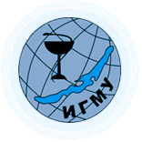


Программа научно-образовательного семинара.
«Микрососудистые осложнения сахарного диабета:
диабетическая ретинопатия и нефропатия».
Дата проведения: 18 февраля 2021 г.

Место проведения: Иркутск, ул. Красного восстания,1 в ONLINEформате
https://us02web.zoom.us/j/81677556867?pwd=ZkFjNmlTUS96Wit0WWZwWFBZUTRxQT09

Начало семинара в 17.30

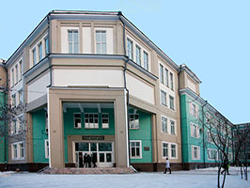

17.30-17.35. Открытие семинара.
Хамнуева Л.Ю., проф., д.м.н., зав. кафедрой эндокринологии, клинической фармакологии и иммунологии ИГМУ; Юрьева Т.Н., д.м.н., проф. кафедры глазных болезней ИГМУ заместитель директора по научной работе ФГАУ НМИЦ «МНТК «Микрохирургия глаза».
17.35-17.50 Регистр больных сахарным диабетом Иркутской области - 2020. Итоги работы и задачи.
Андреева Л.С. к.м.н., доцент кафедры эндокринологии, клинической фармакологии и иммунологии ИГМУ, главный внештатный специалист-диабетолог МЗ Иркутской области.
17.50-18.10 Работа врачей-специалистов в условиях пандемии новой коронавирусной инфекции».
Юрьева Т.Н., д.м.н., проф. кафедры глазных болезней ИГМУ заместитель директора по научной работе ФГАУ НМИЦ «МНТК «Микрохирургия глаза».
18.10-18.40 Современные алгоритмы диагностики и ведения больных с диабетической ретинопатией.
В.В. Букина — врач-офтальмолог высшей категории, к.м.н., заведующая отделением лазерной хирургии ФГАУ НМИЦ «МНТК «Микрохирургия глаза».
18.40-19.00 Диагностика диабетической нефропатии. Диспансерное наблюдение.
Хамнуева Л.Ю., проф., д.м.н., зав. кафедрой эндокринологии, клинической фармакологии и иммунологии ИГМУ.
19.00 – 19.30 – Дискуссионная панель. Закрытие семинара.

